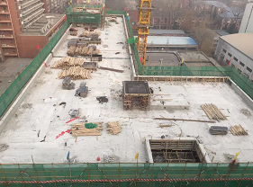

**屋面电梯机房层梁板模板拆除**

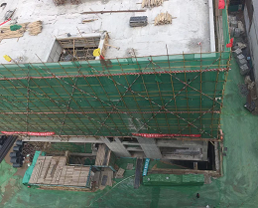

**肥槽土方回填，地下外墙防水施工**

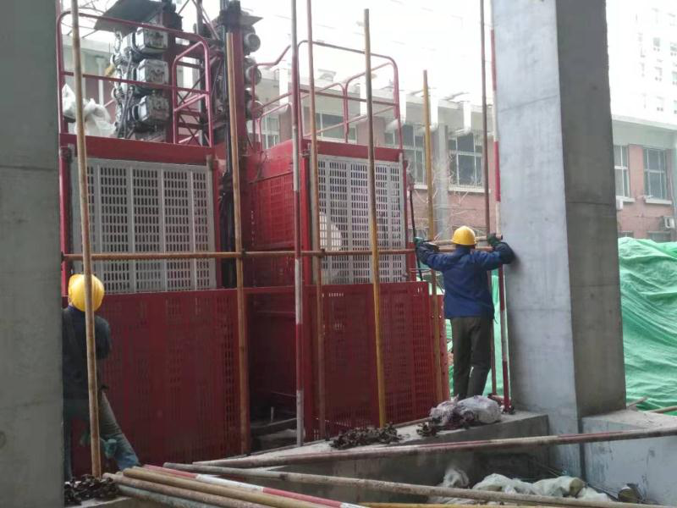

**外用施工电梯安装**

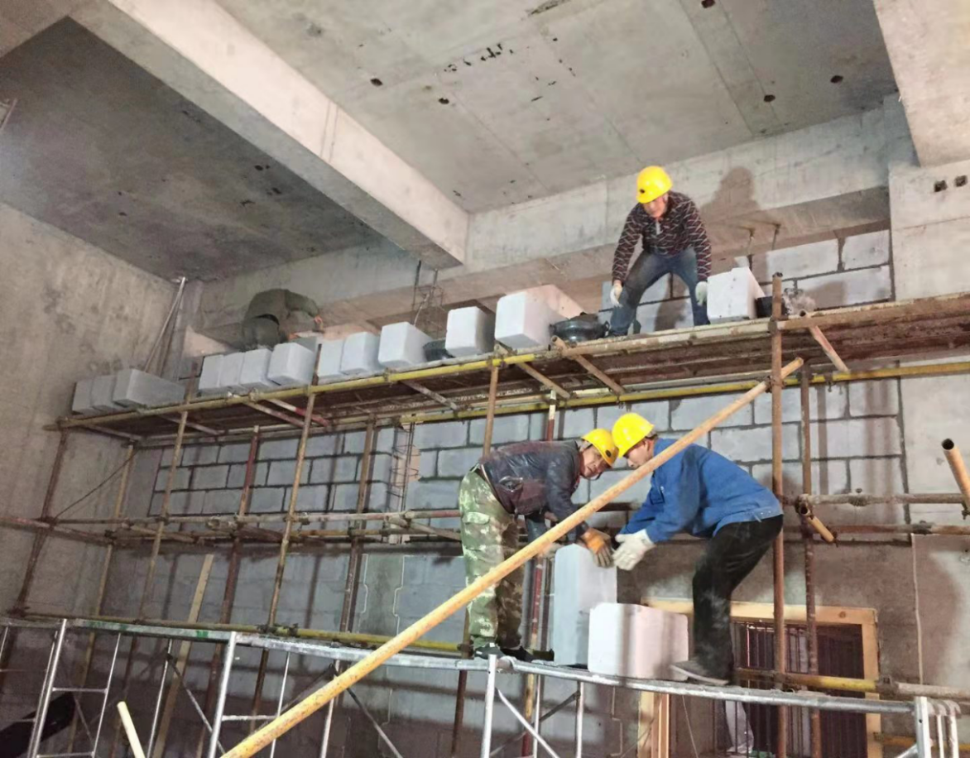

**一层砌体结构施工**